**OBSERVACIONES DEL LA PRACTICA**

Estudiante María José Cely Ortiz Cod 202011803

Estudiante Eduardo José Herrera Alba Cod 201912865

|  |  |  |
| --- | --- | --- |
|  | Máquina 1 | Máquina 2 |
| Procesadores | 1,4 GHz Intel Core i5 de cuatro núcleos | Intel(R) Core(TM) i7-8565U CPU @ 1.80GHz 1.99 GHz |
| Memoria RAM (GB) | 8 GB 2133 MHz LPDDR3 | 12.00 GB |
| Sistema Operativo | macOs Bug sur version 11.2.2 | Windows 10 Pro 64-bits |

Tabla 1. Especificaciones de las máquinas para ejecutar las pruebas de rendimiento.

# **Maquina 1**

## **Resultados**

|  |  |  |
| --- | --- | --- |
| ***Carga de Catálogo PROBING*** | | |
| **Factor de Carga (PROBING)** | **Consumo de Datos [kB]** | **Tiempo de Ejecución [ms]** |
| 0.30 | 659052.689 | 27007.602 |
| 0.50 | 659052.689 | 26899.945 |
| 0.80 | 659052.689 | 26799.688 |

Tabla 2. Comparación de consumo de datos y tiempo de ejecución para carga de catálogo con el índice por categorías utilizando PROBING en la Maquina 1.

|  |  |  |
| --- | --- | --- |
| ***Carga de Catálogo CHAINING*** | | |
| **Factor de Carga (CHAINING)** | **Consumo de Datos [kB]** | **Tiempo de Ejecución [ms]** |
| 2.00 | 659065.174 | 27054.528 |
| 4.00 | 659065.174 | 26833.027 |
| 6.00 | 659052.185 | 26865.976 |

Tabla 3. Comparación de consumo de datos y tiempo de ejecución para carga de catálogo con el índice por categorías utilizando CHAINING en la Maquina 1.

## **Graficas**

La gráfica generada por los resultados de las pruebas de rendimiento en la **Maquina 1.**

* Comparación de memoria y tiempo de ejecución para PROBING y CHAINING

# **Maquina 2**

## **Resultados**

|  |  |  |
| --- | --- | --- |
| ***Carga de Catálogo PROBING*** | | |
| **Factor de Carga** (PROBING) | **Consumo de Datos [kB]** | **Tiempo de Ejecución [ms]** |
| 0.30 | 664924.637 | 32386.826 |
| 0.50 | 664925.387 | 31576.025 |
| 0.80 | 664924.637 | 35662.144 |

Tabla 4. Comparación de consumo de datos y tiempo de ejecución para carga de catálogo con el índice por categorías utilizando PROBING en la Maquina 2.

|  |  |  |
| --- | --- | --- |
| ***Carga de Catálogo CHAINING*** | | |
| **Factor de Carga (CHAINING)** | **Consumo de Datos [kB]** | **Tiempo de Ejecución [ms]** |
| 2.00 | 664939.371 | 32876.067 |
| 4.00 | 664939.312 | 32452.344 |
| 6.00 | 664940.051 | 33566.105 |

Tabla 5. Comparación de consumo de datos y tiempo de ejecución para carga de catálogo con el índice por categorías utilizando CHAINING en la Maquina 2.

## **Gráficas**

La gráfica generada por los resultados de las pruebas de rendimiento en la **Maquina 2.**

* Comparación de memoria y tiempo de ejecución para PROBING y CHAINING

# **Preguntas de análisis**

1. ¿Por qué en la función **getTime()** se utiliza **time.perf_counter()** en vez de la previamente conocida **time.process_time()**?
2. ¿Por qué son importantes las funciones **start()** y **stop()** de la librería **tracemalloc**?
3. ¿Qué cambios percibe en el **tiempo de ejecución** al modificar el factor de carga máximo para cargar el catálogo de videos?
4. ¿Qué cambios percibe en el **consumo de memoria** al modificar el factor de carga máximo para cargar el catálogo de videos?
5. ¿Qué cambios percibe en el **tiempo de ejecución** al modificar el esquema de colisiones?, si los percibe, describa las diferencias y argumente su respuesta.
6. ¿Qué cambios percibe en el **consumo de memoria** al modificar el esquema de colisiones?, si los percibe, describa las diferencias y argumente su respuesta.

# **Gráficas Máquina 1**

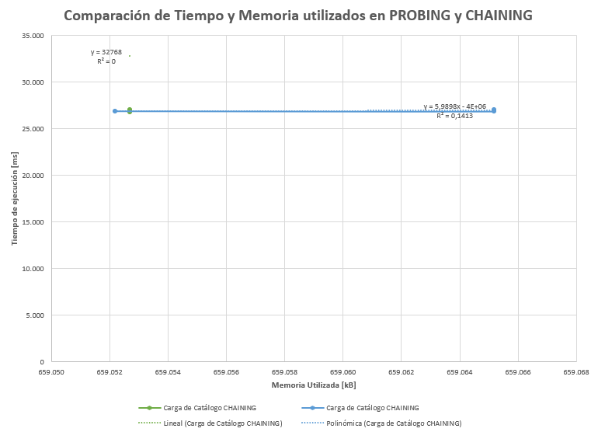

# **Gráficas Máquina 2**

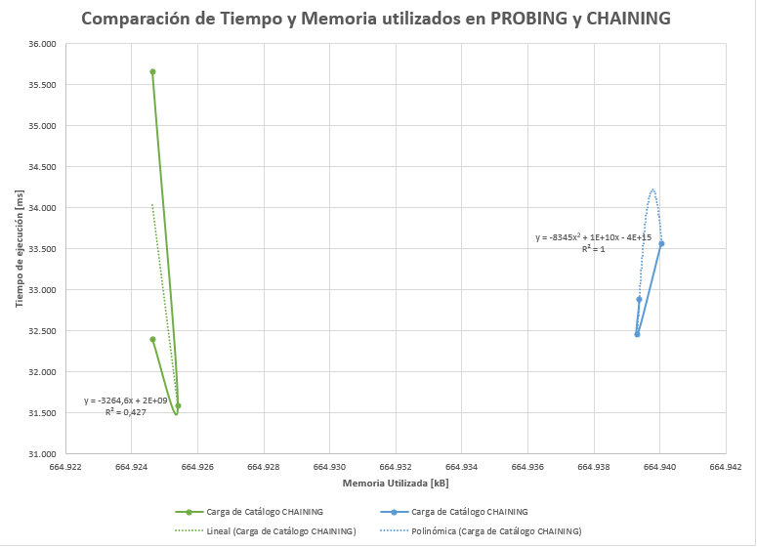

# **Desarrollo**

1) Porque **time.perf_counter()** se mantiene trabajando durante el sueño.

2) Porque permite inicializar y finalizar el rastreo de memoria.

3) Para Probing, se percibe que el factor de carga ideal está entre 0.5 y 0.8, pues estos fueron los tiempos de ejecución menores en la máquina 2 y en la máquina 1, respectivamente.

Para Chaining, se percibe que el factor de carga ideal es 4.0, pues su tiempo de ejecución fue menor.

4) Para Probing, se percibe que la diferencia del consumo de datos entre los tres factores es ínfimo.

Para Chaining, al igual que con Probing, se percibe que la diferencia del consumo de datos entre los tres factores es ínfimo. Sin embargo, para la máquina 1 el consumo de datos fue ligeramente mayor haciendo uso de un factor de 6.0 con respecto a los otros dos factores.

5) En ambas máquinas, el tiempo de ejecución menor se encontró en Probing, específicamente usando los factores de carga 0.8 (máquina 1) y 0.5 (máquina 2).

6) Para cualquiera de los factores de carga de Probing, el consumo de datos es ligeramente menor al consumo de datos para todos los factores de carga de Chaining. Lo anterior se debe a que Probing omite el uso de listas dentro de cada posición del arreglo.